國家發展委員會 新聞稿
發布日期：106年4月27日
聯 絡 人：吳明蕙、利秀蘭
聯絡電話：2316-5851、5852
106年3月份景氣概況
106年3月景氣對策信號綜合判斷分數較上月減少4分為24分，燈號連續第9個月呈現綠燈，其中金融面、貿易面指標大致穩定，市場信心調查偏向樂觀，生產面、銷售面表現則受比較基期因素影響；領先指標與同時指標微幅下跌，顯示當前國內景氣仍大致穩定。
展望未來，受惠全球景氣回升，帶動需求增溫，有助出口表現；惟全球經貿政策走向與地緣政治不確定性升高，仍須密切注意。國內半導體廠商持續擴產，可望拉抬民間投資意願，加以政府將積極推動前瞻基礎建設計畫，維繫成長力道；民間消費在股市及就業市場好轉、母親節檔期陸續展開，應可推升買氣，惟實質薪資增幅有限，可能約制消費成長。整體而言，國內景氣應可維持穩定。
- 景氣對策信號（詳圖1、圖2）
3月綜合判斷分數較上月減少4分至24分，燈號續呈綠燈；9項構成項目中，貨幣總計數M1B、工業生產指數、製造業銷售量指數與批發、零售及餐飲業營業額皆由綠燈轉呈黃藍燈，分數各減少１分；其餘5項燈號不變。個別構成項目說明如下：
- 貨幣總計數M1B變動率：由上月6.5%減為4.9%，燈號由綠燈轉為黃藍燈。
- 股價指數變動率：由上月17.3%減為12.8%，燈號續呈黃紅燈。
- 工業生產指數變動率：由上月上修值3.9%減為2.7%，燈號由綠燈轉呈黃藍燈。
- 非農業部門就業人數變動率：由上月0.65%增為0.70%，燈號續為黃藍燈。
- 海關出口值變動率：由上月下修值11.1%減為7.0%，燈號仍為綠燈。
- 機械及電機設備進口值變動率：由上月上修值11.2%增為14.5%，燈號續呈黃紅燈。
- 製造業銷售量指數變動率：由上月下修值4.8%減為0.7%，燈號由綠燈轉為黃藍燈。
- 批發、零售及餐飲業營業額變動率：由上月5.2%減為4.3%，燈號由綠燈轉呈黃藍燈。
- 製造業營業氣候測驗點：由上月上修值98.2點增為98.3點，燈號仍為綠燈。
- 景氣指標
- 領先指標
- 領先指標不含趨勢指數為101.53，較上月下跌0.17%（詳表1、圖3）。
- 7個構成項目，經去除長期趨勢後，3項較上月上升，分別為：核發建照面積、股價指數、工業及服務業受僱員工淨進入率；其餘4項：實質半導體設備進口值、外銷訂單指數、實質貨幣總計數M1B、製造業營業氣候測驗點則較上月下滑。
- 同時指標
- 同時指標不含趨勢指數為102.05，較上月下跌0.49%（詳表2、圖4）。
- 7個構成項目經去除長期趨勢後，2項較上月上升，分別為：批發、零售及餐飲業營業額，以及非農業部門就業人數；其餘5項：實質機械及電機設備進口值、電力（企業）總用電量、工業生產指數、製造業銷售量指數，以及實質海關出口值則較上月下滑。
- 落後指標
- 落後指標不含趨勢指數為99.85，較上月上升0.57%（詳表3、圖5）。
- 6個構成項目經去除長期趨勢後，皆較上月上升，分別為：製造業存貨率、製造業單位產出勞動成本指數、工業及服務業經常性受僱員工人數、失業率、全體貨幣機構放款與投資，以及金融業隔夜拆款利率。

下次發布日期為 106年5月26日（星期五）下午4時

綜合判斷說明： 紅燈(45-38)， 黃紅燈(37-32)， 綠燈(31-23)， 黃藍燈(22-17)， 藍燈(16-9)。

圖1 近1年景氣對策信號走勢圖
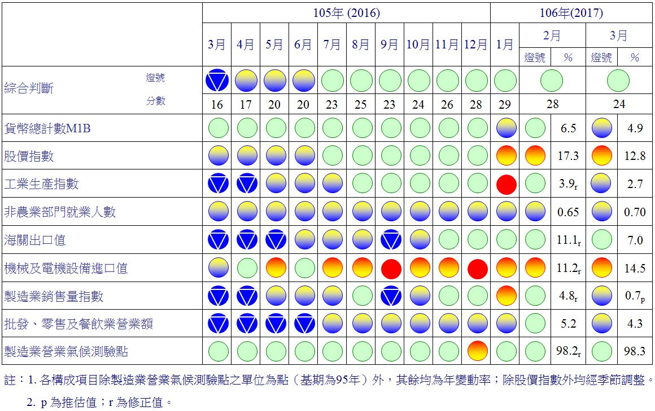
圖2 一年來景氣對策信號
表1 景氣領先指標
指數
項 目 | 105年 (2016) |  |  |  | 106年 (2017)
 | 9月 | 10月 | 11月 | 12月 | 1月 | 2月 | 3月
不含趨勢指數 | 101.54 | 101.77 | 101.88 | 101.91 | 101.85 | 101.70 | 101.53
較上月變動 (%) | 0.42 | 0.23 | 0.10 | 0.03 | -0.06 | -0.15 | -0.17
構成項目¹ | 0.00 | 0.00 | 0.00 | 0.00 | 0.00 | 0.00 | 0.00
外銷訂單指數 | 100.47 | 100.56 | 100.51 | 100.37 | 100.19 | 99.97 | 99.74
實質貨幣總計數M1B | 100.07 | 100.03 | 99.96 | 99.87 | 99.77 | 99.66 | 99.54
股價指數 | 99.98 | 100.06 | 100.13 | 100.20 | 100.29 | 100.39 | 100.49
工業及服務業受僱員工淨進入率² | 99.96 | 100.09 | 100.22 | 100.35 | 100.43 | 100.46 | 100.47
核發建照面積³ | 99.93 | 99.88 | 99.90 | 100.04 | 100.26 | 100.49 | 100.74
實質半導體設備進口值⁴ | 100.77 | 100.90 | 100.92 | 100.84 | 100.67 | 100.44 | 100.19
製造業營業氣候測驗點 | 100.38 | 100.44 | 100.50 | 100.52 | 100.50 | 100.43 | 100.36
註：1.本表構成項目指數為經季節調整、剔除長期趨勢，並平滑化與標準化後之數值。以下表同。
2.淨進入率＝進入率—退出率。
3.核發建照面積僅包含住宿類（住宅）、商業類、辦公服務類、工業倉儲類4項建造執照統計資料。
4. SEMI半導體接單出貨比自2017年1月起停止發布，故2017年2月起以實質半導體設備進口值（3個月移動平均）替代。
指數
高峰(P) 谷底(T)
100.2 101.1
高峰(P) 谷底(T)
97.3 98.2
高峰(P)
103.10
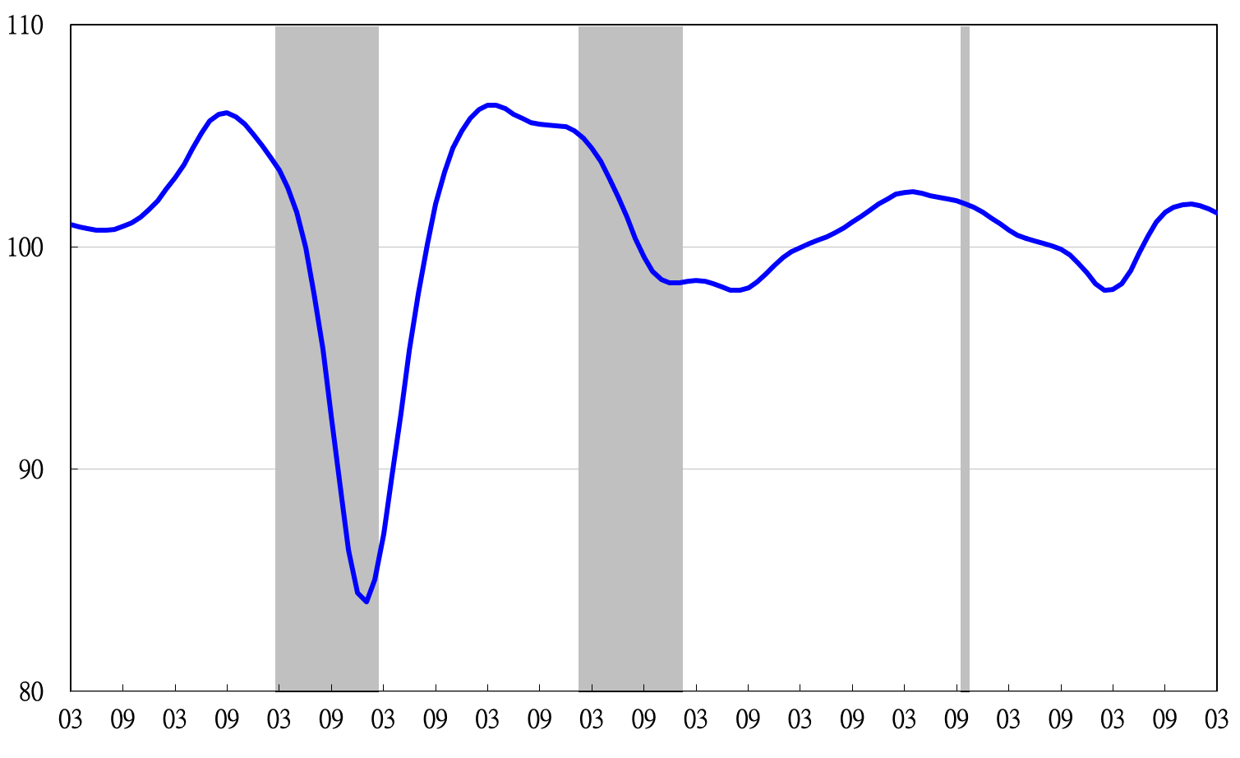
95 96 97 98 99 100 101 102 103 104 105 106

註：陰影區表景氣循環收縮期，以下圖同。
圖3 領先指標不含趨勢指數走勢圖
表2 景氣同時指標
指數
項 目 | 105年 (2016) |  |  |  | 106年 (2017)
 | 9月 | 10月 | 11月 | 12月 | 1月 | 2月 | 3月
不含趨勢指數 | 101.47 | 102.25 | 102.83 | 103.10 | 102.98 | 102.55 | 102.05
較上月變動 (%) | 0.83 | 0.76 | 0.57 | 0.26 | -0.12 | -0.41 | -0.49
構成項目
工業生產指數 | 100.34 | 100.53 | 100.67 | 100.73 | 100.67 | 100.48 | 100.25
電力(企業)總用電量 | 100.45 | 100.74 | 100.98 | 101.13 | 101.08 | 100.84 | 100.57
製造業銷售量指數 | 100.25 | 100.47 | 100.66 | 100.76 | 100.75 | 100.62 | 100.46
批發、零售及餐飲業營業額 | 100.21 | 100.53 | 100.79 | 100.92 | 100.97 | 101.00 | 101.03
非農業部門就業人數 | 99.69 | 99.71 | 99.74 | 99.77 | 99.80 | 99.82 | 99.84
實質海關出口值 | 100.31 | 100.57 | 100.81 | 100.97 | 101.05 | 101.05 | 101.01
實質機械及電機設備進口值 | 101.32 | 101.67 | 101.82 | 101.76 | 101.47 | 101.07 | 100.65

指數
谷底(T)
98.2
高峰(P)
97.3
高峰(P)
103.10
谷底(T)
101.1
高峰(P)
100.2
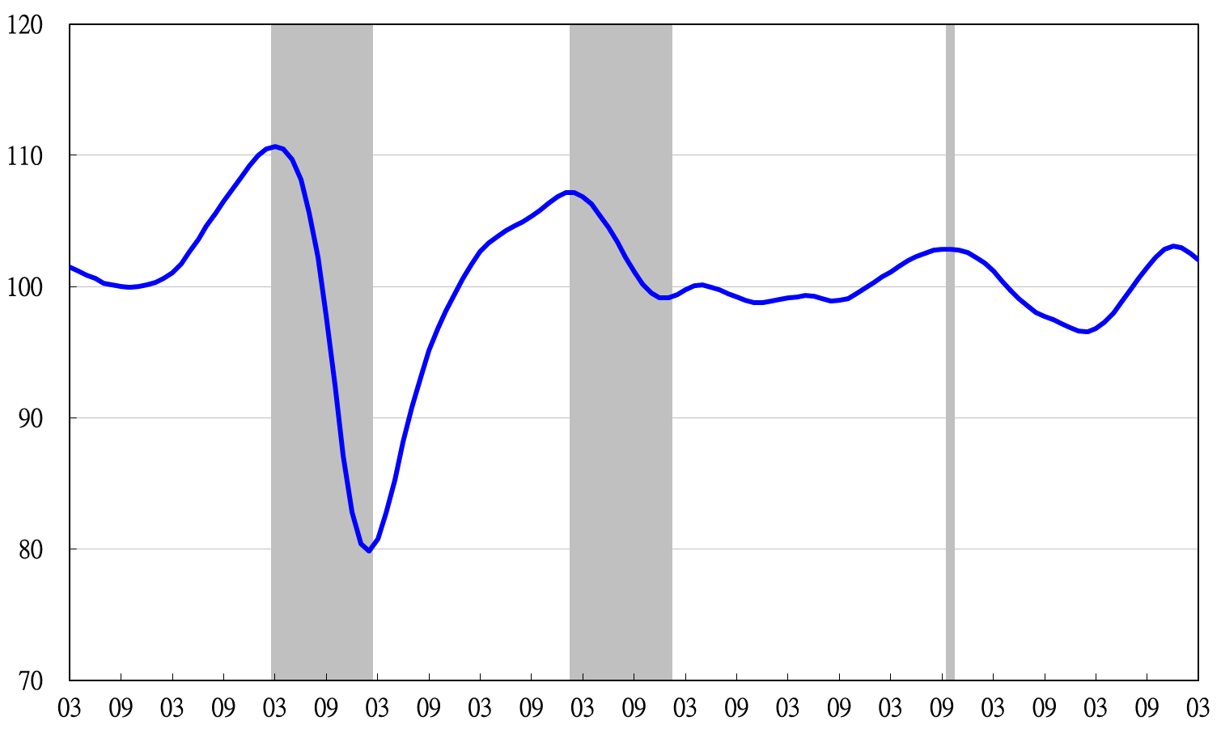
95 96 97 98 99 100 101 102 103 104 105 106

圖4 同時指標不含趨勢指數走勢圖

表3 景氣落後指標
指數
項 目 | 105年 (2016) |  |  |  | 106年 (2017)
 | 9月 | 10月 | 11月 | 12月 | 1月 | 2月 | 3月
不含趨勢指數 | 98.44 | 98.26 | 98.23 | 98.41 | 98.77 | 99.29 | 99.85
較上月變動 (%) | -0.27 | -0.19 | -0.03 | 0.18 | 0.37 | 0.52 | 0.57
構成項目 | 0.00 | 0.00 | 0.00 | 0.00 | 0.00 | 0.00 | 0.00
失業率 | 99.69 | 99.79 | 99.88 | 99.96 | 100.01 | 100.06 | 100.10
工業及服務業經常性受僱員工人數 | 99.76 | 99.76 | 99.78 | 99.81 | 99.85 | 99.90 | 99.95
製造業單位產出勞動成本指數 | 99.73 | 99.43 | 99.22 | 99.13 | 99.15 | 99.27 | 99.44
金融業隔夜拆款利率 | 99.92 | 99.94 | 99.95 | 99.97 | 99.99 | 100.00 | 100.02
全體貨幣機構放款與投資 | 99.87 | 99.87 | 99.87 | 99.88 | 99.89 | 99.91 | 99.93
製造業存貨率 | 99.18 | 99.14 | 99.18 | 99.35 | 99.64 | 100.00 | 100.38

指數
谷底(T)
101.1
高峰(P)
100.2
谷底(T)
98.2
高峰(P)
97.3
高峰(P)
103.10
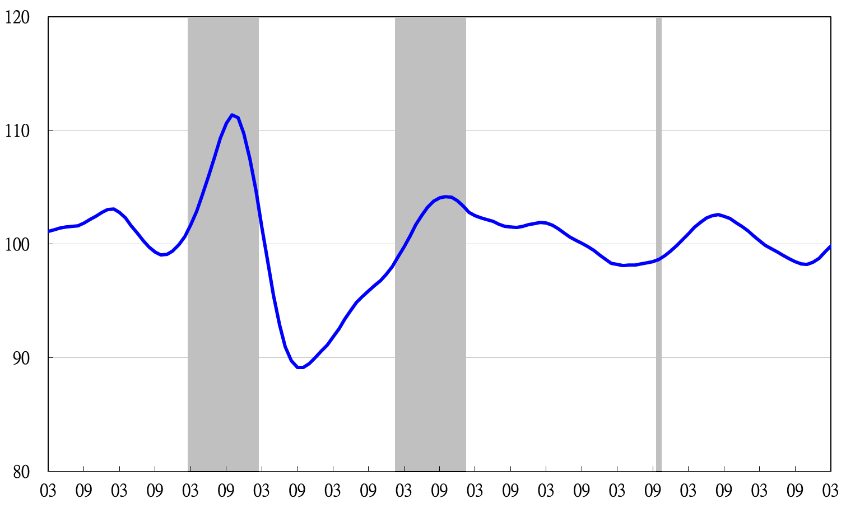
95 96 97 98 99 100 101 102 103 104 105 106

圖5 落後指標不含趨勢指數走勢圖

各構成項目除製造業營業氣候測驗點之單位為點外，其餘均為與上年同月相比的變動率；除股價指數外均經季節調整。
景氣指標編製方法，須先將各構成項目經季節調整、剔除長期趨勢，並平滑化與標準化後，再以相同權重加權平均合成綜合指數。故判斷各構成項目較上月變動方向，應以上述步驟計算後數值為準，若與上月相比數值增加（減少），即代表構成項目較上月上升（下降）。
失業率於合成落後指標時，先取倒數計算。

